Важнейшие результаты фундаментальных исследований, полученные в 2018 г. ИГ Коми НЦ УрО РАН в рамках программы ФНИ

Направление 125. Фундаментальные проблемы развития литогенетических, магматических, метаморфических и минералообразующих систем.

⃰ В развитие учения об онтогении минералов сформулирована концепция протоминерального мира, обобщающая современные естественно-научные идеи и положения, касающиеся вещественных объектов, предшествующих собственно минеральному веществу. Выделены основные протоминеральные объекты, определены структурно-морфологические формы их существования, основные свойства, условия образования и эволюции. В рамках этой концепции разработана новая неклассическая теория зарождения кристаллов через образование особых протоминеральных структур — кватаронов (академик Асхабов А. М.).
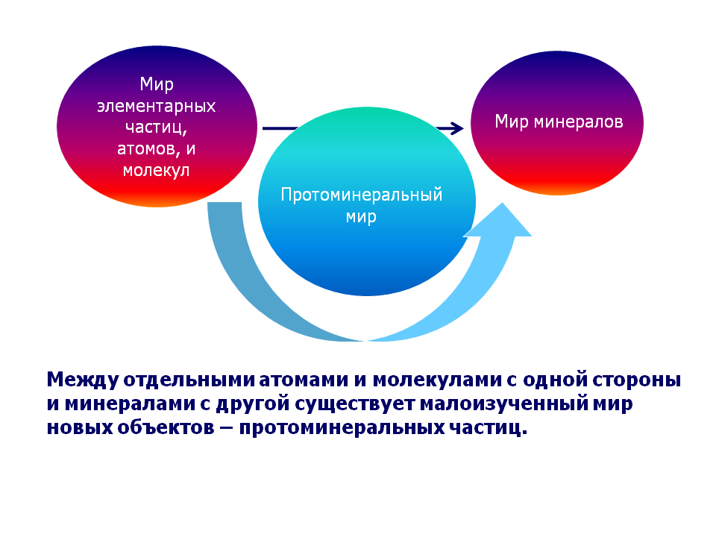
Рисунок 1.

Направление 124. Геодинамические закономерности вещественно-структурной эволюции твердых оболочек Земли.

⃰ Дано обоснование главных возрастных рубежей в докембрийской и раннепалеозойской истории геологического развития Тимано-Североуральского сегмента земной коры. Новые изотопно-геохронологические данные по метаморфогенным цирконам, однозначно указывают на то, что в пределах Тимано-Североуральского региона присутствуют нижнедокембрийские комплексы. Результатами 3D-моделирования подтверждается представление о том, что они являются фрагментами кристаллического основания Восточно-Европейской платформы, вовлеченными в структуры протоуралид-тиманид и северной части уралид. Установлено, что нижний возрастной рубеж верхнедокембрийских образований Тимано-Североуральского региона не выходит за пределы позднего рифея, а время формирования коллизионного орогена Протоуралид-Тиманид ограничивается вендом, возможно, с выходом в самое начало кембрия. Формирование базальных отложений палеозоя, тестирующих процессы масштабного континентального рифтогенеза, приведшего, в последующем, к спредингу и раскрытию Палеоуральского океана, относится к рубежу кембрия и ордовика, а офиолиты, как фрагменты океанической коры, сформировались в ордовике (д. г.-м. н. Пыстин А. М., д. г.-м. н. Андреичев В. Л., к. г.-м. н. Конанова Н. В., д. г.-м. н. Пыстина Ю. И., к. г.-м. н., Соболева А. А., к. г.-м. н. Удоратин В. В., к. г.-м. н. Удоратина О. В.).
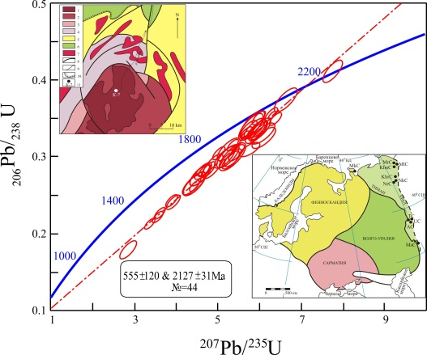

Рисунок 2

Направление 130. Рудообразующие процессы, их эволюция в истории Земли, металлогенические эпохи и провинции и их связь с развитием литосферы; условия образования и закономерности размещения полезных ископаемых

⃰ Установлены геолого-генетические закономерности формирования рудной минерализации ряда районов Тимано-Североуральского региона, дана их прогнозная оценка. На Пай-Хое выявлены новые пункты молибденовой и платиноидной минерализации, охарактеризован вещественный состав руд. На золото-платиноидном месторождении Чудном на Приполярном Урале установлена золотоносность метасоматитов, развивающихся по риолитам, расширены существующие представления о процессах рудообразования. На основе изучения типоморфных особенностей россыпного золота Среднего Тимана, определены его вероятные источники и обоснована возможность открытия коренных рудопроявлений, выделен Кыввожский потенциальный рудно-россыпной узел.(д. г.-м. н. Кузнецов С. К., к. г.-м. н. Глухов Ю. В., к. г.-м. н. Шайбеков Р. И., к. г.-м. н. Майорова Т. П., к. г.-м. н. Сокерина Н. В., к. г.-м. н. Сокерин М. Ю., Онищенко С. А.).
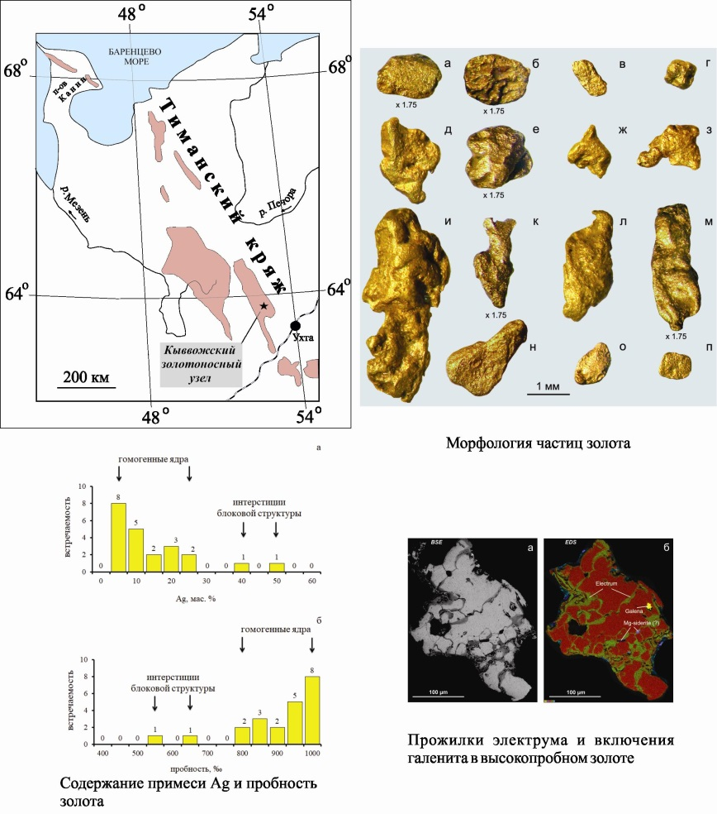

Рисунок 3.

Направление 126. Периодизация истории Земли, определение длительности и корреляция геологических событий на основе развития методов геохронологии, стратиграфии и палеонтологии.

⃰ Обоснованы временные границы трансгрессивных и регрессивных этапов развития Тимано-Североуральского морского бассейна в силуре, событийно-стратиграфический рубеж лудловского и пржидольского ярусов и перерыв в осадконакоплении в конце лудлова. Результаты основаны на экологических предпосылках, аргументированных биоседиментологическими и геохимическими данными и их причинно-следственными связями с основными глобальными событиями в позднем силуре. Итоги исследований дают основание для решения проблемы региональной и глобальной корреляции и создания событийной стратиграфической шкалы силура субарктической зоны Баренцевоморского региона, являющейся фундаментальной основой для геологоразведочных и геологосъемочных работ. (д. г.-м. н. Безносова Т. М., к. г.-м. н. Матвеев В. А., к. г.-м. н. Соколова Л. В.).
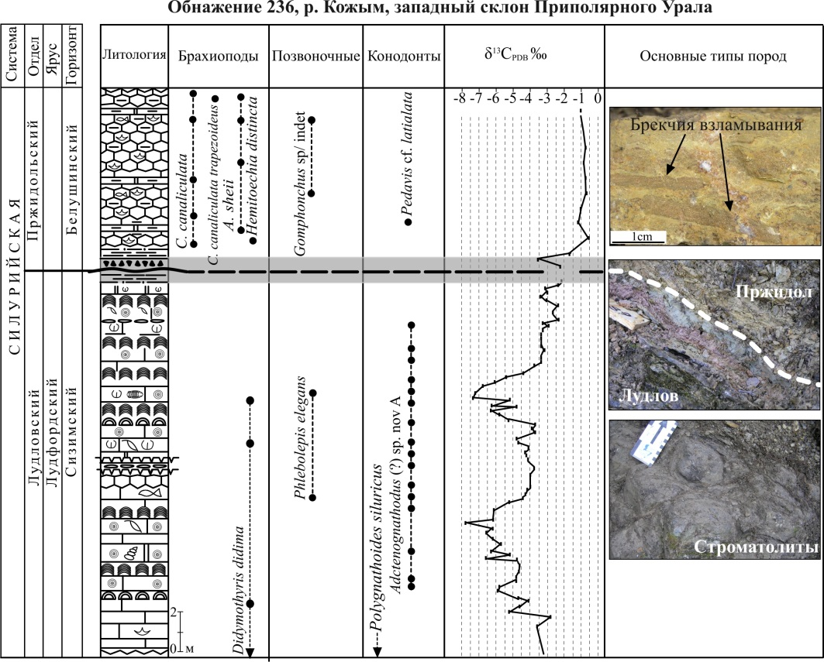

Рисунок 4.

Направление 131. Геология месторождений углеводородного сырья, фундаментальные проблемы геологии и геохимии нефти и газа, научные основы формирования сырьевой базы традиционных и нетрадиционных источников углеводородного сырья.

⃰ Впервые на материале углей Печорского угольного бассейна проведено комплексное исследование состава углеводородов биомаркеров битумоида и процесса выделения из ископаемого угля обеззоленных углей — гиперуглей, химической структуры исходного угля, гиперугля и остатка. На основе новейших данных о составе углеводородов биомаркеров уточнены условия угленакопления, существовавшие в средне-верхнепермское время в Печорском угольном бассейне. Показано, что во время формирования угленосной толщи происходили неоднократные смены видового состава, сносимых в область накопления хвойных древесных растений, а относительный вклад водной и терригенной растительности менялся как в латеральном измерении, так и по разрезу. Химико-технологическими исследованиями показана возможность получения беззольных экстрактов угля — гиперуглей, выход которых достигает более 30 % от исходного сырья. Наибольшие выходы обеззоленного угля оказались характерными для витреновых углей марок Д-Ж Воркутинского района. Для ряда уголь-гиперуголь-остаток установлена близость структуры исходного угля и соответствующего экстракта при некоторых систематических изменениях, влияющих на ход обеззоливания угля методом экстракции полярным растворителем (д. г.-м. н. Бушнев Д. А., д. г.-м. н. Бурдельная Н. С., к. х. н. Кузьмин Д. В., к. г.-м. н. Бурцев И. Н., инж. МокеевМ. В. (ИВС РАН), лаб. Деревесникова А. А., к. г.-м. н. Валяева О. В., к. г.-м. н. Котик И. С.).
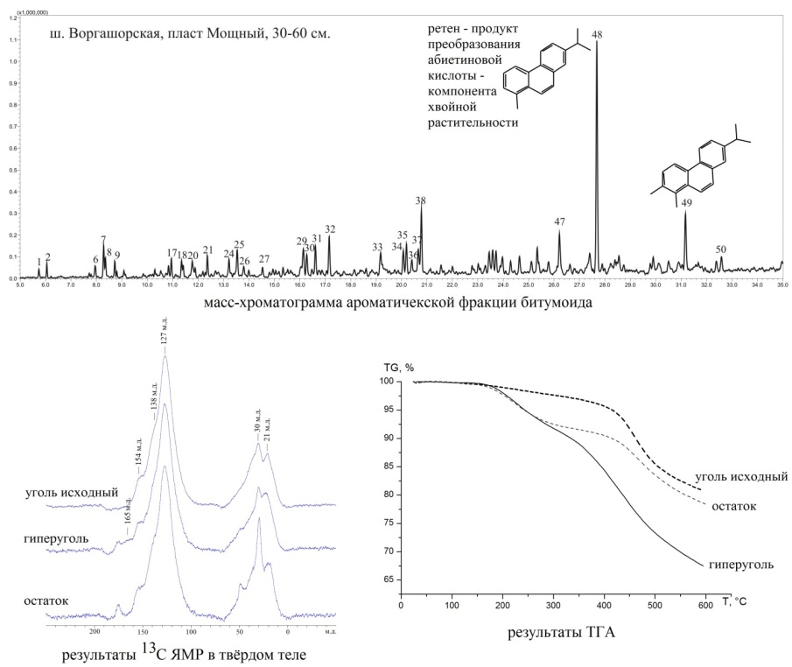

Рисунок 5.

Направление 126. Периодизация истории Земли, определение длительности и корреляция геологических событий на основе развития методов геохронологии, стратиграфии и палеонтологии.

В пограничных девонско-каменноугольных отложениях востока Печорской плиты впервые диагностированы следы событийных перестроек пелагических палеоэкосистем по изотопному соотношению углерода в органическом веществе конодонтов. Установлен отрицательный сдвиг в изотопном соотношении углерода в органическом веществе конодонтов на заключительной фазе Хангенбергского глобального события, который, вероятно, обусловлен изменением в структуре низких трофических уровней мелководно-шельфовой экосистемы в результате экологического кризиса. Предполагается высокий корреляционный потенциал этого события в разрезах карбонатной платформы (к. г.-м. н. Журавлев А. В., инж.-химик Смолева И. В., к. г.-м. н. Плотицын А. Н., м. н. с. Груздев Д. А.).
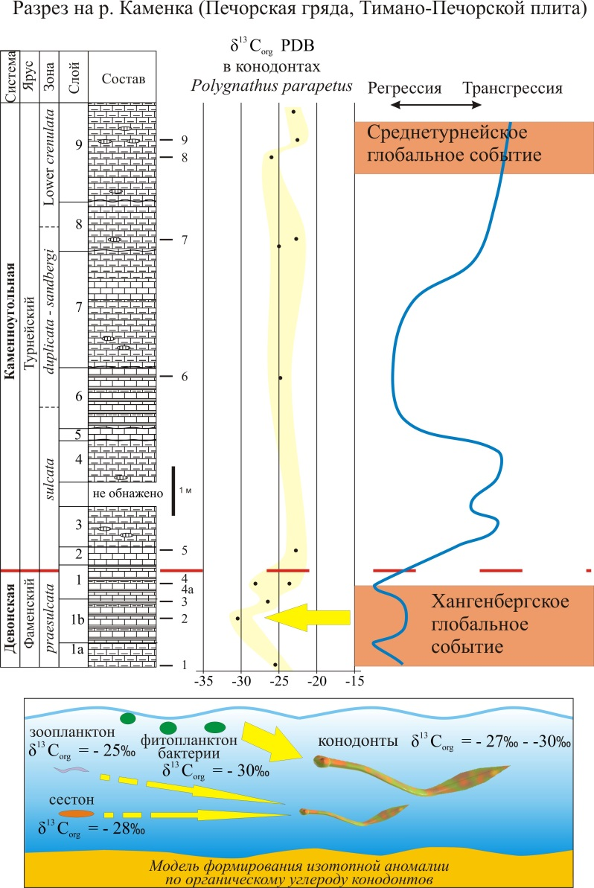

Рисунок 6.

Направление 128. Физические поля, внутреннее строение Земли и глубинные геодинамические процессы.

В пределах Вычегодского прогиба впервые выделены Вычегодско-Локчимский, Кельтминский, Вишерский разломы и уточнено местоположение Притиманского разлома. В основу полученных выводов легли материалы стандартного комплекса геофизических исследований, включающих данные сейсморазведки и потенциальных полей, а также результаты радоновой и микросейсмической съемок. Представленный комплекс методов позволяет картировать разломы, перекрытые осадочным чехлом в пределах платформ. (к. г.-м. н. Удоратин В. В., м. н. с. Магомедова А. Ш., м. н. с. Езимова Ю. Е., к. г.-м. н. Лютоев В. А.).
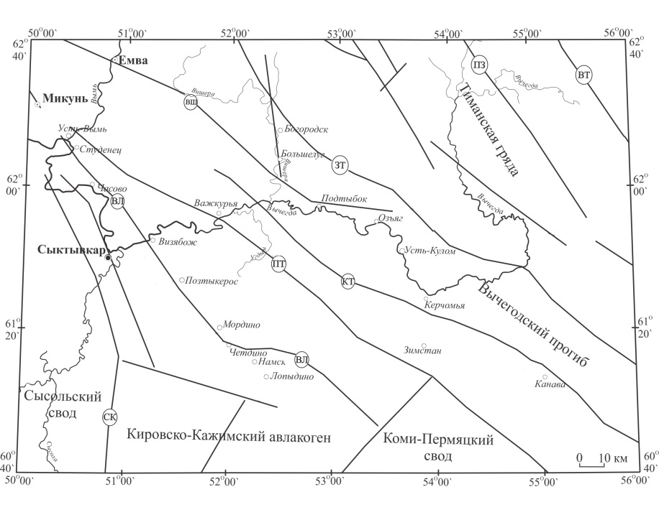

Рисунок 7.

Направление 131. Геология месторождений углеводородного сырья, фундаментальные проблемы геологии и геохимии нефти и газа, научные основы формирования сырьевой базы традиционных и нетрадиционных источников углеводородного сырья.

Проведена оценка нефтегазогенерационного потенциала палеозойских отложений Западно-Уральской складчато-надвиговой зоны Тимано-Печорской провинции. Установлено, что нефтегазоматеринские породы в значительной степени исчерпали свой углеводородный потенциал. Высокий уровень катагенеза органического вещества определяет газовый состав генерируемых углеводородов, что подтверждается притоками газа (к. г.-м. н. Котик И. С.).
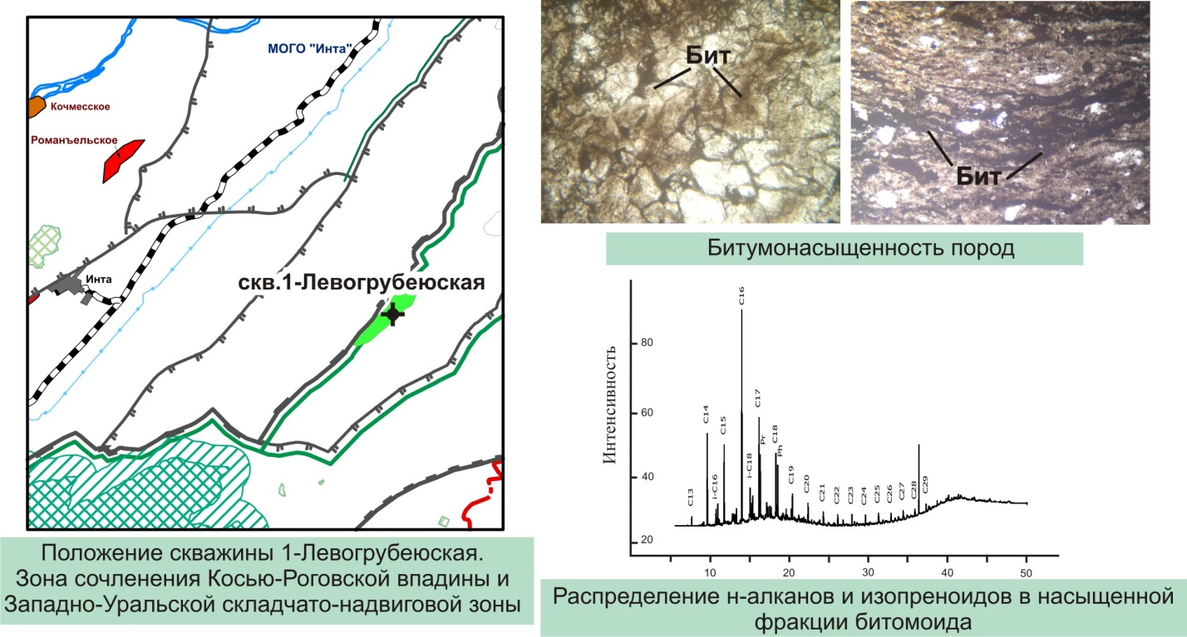

Рисунок 8.

Направление 127. Динамика и механизмы изменения ландшафтов, климата и биосферы в кайнозое, история четвертичного периода.

Выявлены особенности развития растительности и микротериофауны в позднеледниковье и голоцене на западном склоне Приполярного Урала. В позднеледниковье тундровая микротериофауна из криоксерофильных видов обитала в условиях распространения ерниковых зарослей и марево-злаково-разнотравных сообществ. Тундровая растительность и фауна сохранялись до бореального периода, во время которого на юге Приполярного Урала (р. Щугер) распространились таежные темнохвойные леса, а на севере (р. Кожым) — редкостойные елово-березовые леса с лесной фауной грызунов. К середине субатлантического периода на западном склоне Приполярного Урала получили развитие северотаежные темнохвойные леса из ели со значительной примесью сосны, а к концу в составе древостоев увеличилось участие тундровых элементов. Микротериофауна этого интервала имела типичный лесной облик.(к. г.-м. н. Кряжева И. В., к. г.-м. н. Голубева Ю. В . ) .
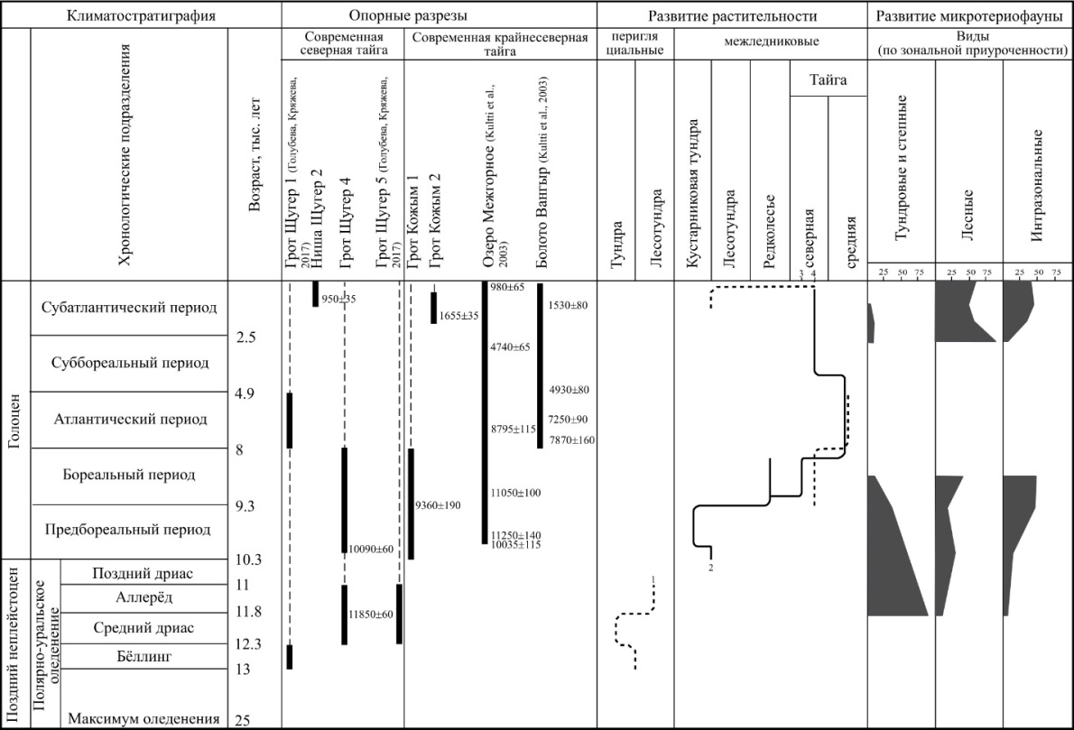

Рисунок 9.

